手描き
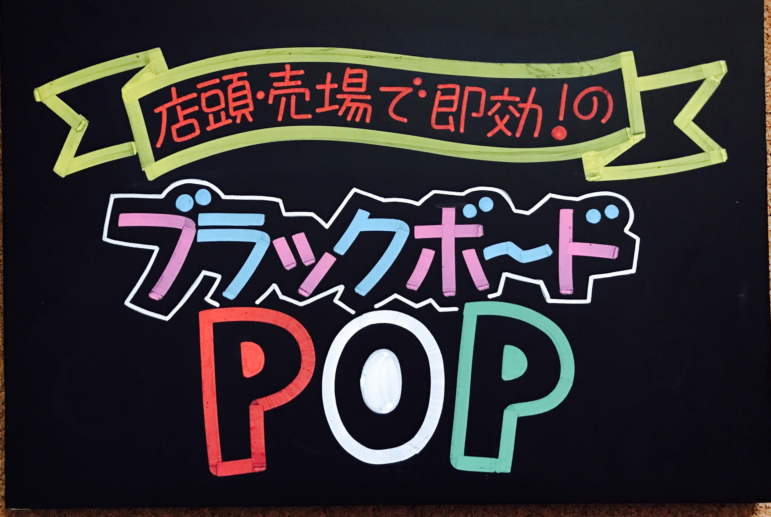

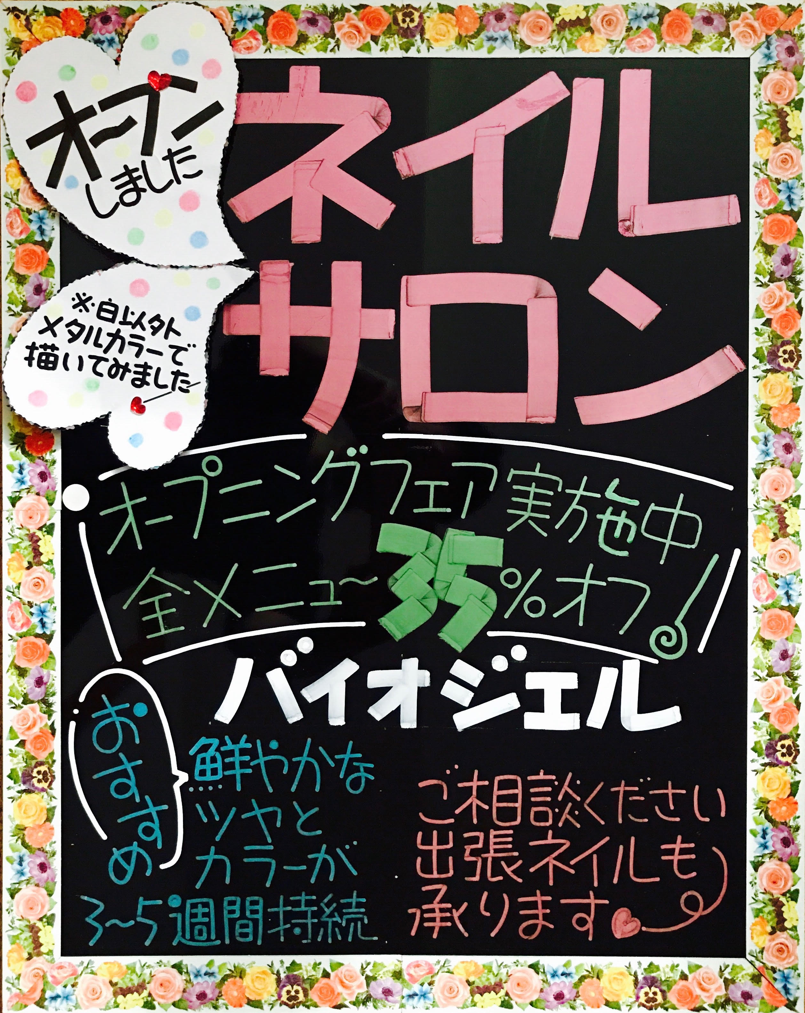
店頭や店内で購買活動のひとつとしてお客様の目に留まりやすいブラックボードはアピール力抜群！単に買い物をされるお客様にとっての目安となるばかりでなく、購買の動機や決め手にもなり、比較的安価な費用で大きな成果が得られるため、広く用いられています。
本セミナーでは見やすく、分かりやすい、印象に残りやすい、描き方のコツをレクチャーします。初心者の方でも大丈夫ですので、お気軽にお申し込みください。

今村明子デザイン室代表
1972年埼玉県生まれ
宮城学院女子大学学芸学部卒業
有限会社POP鈴木を経て、2002年独立
カルチャーセンター、専門学校、関東経済産業局中小企業ネットワーク強化事業派遣専門委員
（デザイン、販促分野）、東京リーガルマインド（求職者支援制度ショップビジネスコース）等の講師を歴任
【講座の内容】
●ボード用マーカーの使い方・コツ
●ＰＯＰ文字の基本とは？
●ＰＯＰレイアウトのツボ！
●「見やすい」「分かりやすい」
「印象に残る」三拍子揃った
ブラックボード制作に挑戦！

■日 時 令和６年 １２月１２日（木）1４：００ ～ １７：００
■会 場 東海村商工会館 ２F 会議室（那珂郡東海村村松北1-2-34）
■教材費 1,000円（当日徴収致します）
今すぐブラックボードPOPが描けるスターターセット（ボード（サイズ４２×５３㎝）やマーカー等7点に加え、講師オリジナルテキスト）が付きます。

◆定 員 １６名（※定員になりましたら１事業所１名とさせていただきます）
◆申込 下記申込書にご記入のうえＦＡＸ又は持参にてお申込下さい。

◆申込締切 １２月４日（水）まで （※定員になり次第締め切りとさせていただきます）

◆主 催 東海村商工会 （一社）太田法人会東海地区会 東海村青色申告会
TEL : 029-282-3238

東海村商工会（FAX：029-283-0498）行 令和６年 月 日

１２月１２日開催『ブラックボードPOP実践セミナー』参加申込書

※ご記入頂いた個人情報に関しましては、本会講習会事業以外の目的での使用はしません。
事業所名
参加者名 |  | 電話

